THÔNG TIN TRỌNG TÀI VIÊN
TRƯƠNG THANH ĐỨC |  | 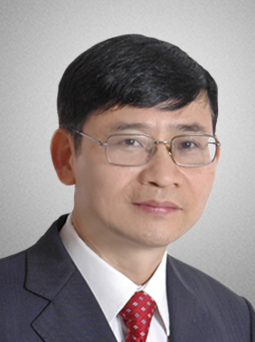
 | Năm sinh: 1964
 | Nghề nghiệp: Luật sư, Chủ tịch Công ty Luật BASICO
 | Email: duc.tt@basico.com.vn; luatsutruongthanhduc@gmail.com
 | Lĩnh vực hoạt động: Pháp luật ngân hàng, doanh nghiệp
 | Ngôn ngữ: Tiếng Anh

Học vấn
1990 | Cử nhân Luật học, Trường Đại học Luật Hà Nội
1990 | Cử nhân Kỹ sư kinh tế, Đại học Bách khoa Hà Nội
Kinh nghiệm
1986 - 1994 | Nhân viên quản lý hợp đồng, thống kê, vật giá, Công ty Kinh doanh Du lịch Dịch vụ Hải Phòng (sau là Cty Thương mại Duyên Hải HP)
1994 – 1996 | Chuyên viên, Phòng Kiểm soát Nội bộ - Ngân hàng Công thương Hải Phòng
1996 – 2002 | Chuyên viên chính, Phó Chánh Văn phòng, Phó Trưởng Ban Pháp chế, Ngân hàng TMCP Hàng Hải Việt Nam
2002 – 2006 | Phó Trưởng Phòng Kế hoạch và Dịch vụ, Phó Chánh Văn phòng, Trưởng Phòng Pháp chế, Ngân hàng TMCP Quốc tế Việt Nam
2006 – 2008 | Trưởng Phòng Pháp chế, Trưởng Ban thư ký Hội đồng Quản trị, Ngân hàng TMCP Hàng Hải
2008 – 2010 | Giám đốc Pháp chế, Ngân hàng TMCP Bảo Việt
2011 – 2013 | Phó Tổng Giám đốc, Giám đốc khối Pháp chế và Giám sát Tuân thủ, Ngân hàng TMCP Hàng Hải Việt Nam
2013 – nay | Luật sư, Chủ tịch HĐTV, Công ty Luật BASICO
Chức vụ
2012 - nay | Trọng tài viên, Trung tâm Trọng tài quốc tế Việt Nam (VIAC)
2013 – 2017 | Ủy viên BCH TW, Hội Các nhà Quản trị doanh nghiệp Việt Nam
 | Chuyên gia tham vấn thẩm tra các dự án, dự thảo, Văn phòng Chính phủ
 | Chủ nhiệm, Câu lạc bộ Pháp chế Ngân hàng – Hiệp hội Ngân hàng Việt Nam (VNBA)
Bằng cấp/chứng chỉ
1990 | Cử nhân Luật học, Trường Đại học Luật Hà Nội
1990 | Cử nhân Kỹ sư kinh tế, Đại học Bách khoa Hà Nội

